Vayus Kaffeesudbilder
und
Sinnsprüche
Teil 2
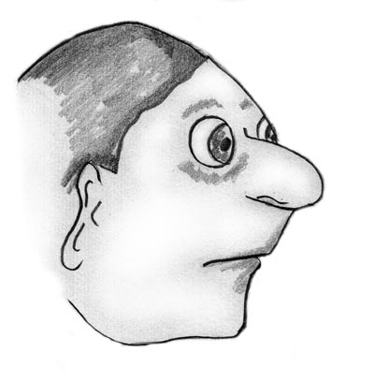
Alfred Ballabene
alfred.ballabene@gmx.at
gaurisyogaschule@gmx.de

Index

Einleitung
1 Kleine Erkenntnisse
2 Lebenshilfen
3 Wie das Leben so spielt
4 Mühen des Lernens
5 Den Alltag schön gemacht
6 Gemeisterter Beruf
7 Selbstgestaltung
8 Das Miteinander
9 Wir und die Welt
10 Das Verborgene
11 Religion
12 Ehe und Partnerschaft
13 Mensch und Planet
14 Fortschritt

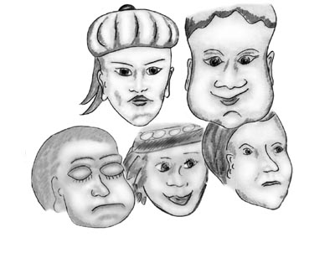

Einleitung

Zwischen anderen Patienten saß ich in einer Stuhlreihe entlang der Gangwand einer Klinik und wartete darauf aufgerufen zu werden. Die Zeit wurde mir lang und ich begann den Boden zu betrachten. Er war aus Linoleum mit brauner Marmorfaserung. Schon nach Sekunden sah ich darin allerlei Gesichter. Es waren besonders viele in dieser Maserung zu sehen. Schon hatte ich Papier und Kugelschreiber zur Hand und skizzierte. Hin und wieder bedeckte ein breiter Fuß eines Durcheilenden das Gesicht, das ich soeben abzeichnete. Die Eilenden hatten keine Ahnung hiervon auf welche Wunderwelt von Bildern sie ihren Fuß gesetzt hatten. Wie viel Sonstiges im Leben wohl würden sie in ihrer Eile übersehen, ja gar nicht auf den Gedanken kommen, dass es überhaupt existiere, dachte ich. Wunder liegen zu unseren Füßen und wir merken es nicht.

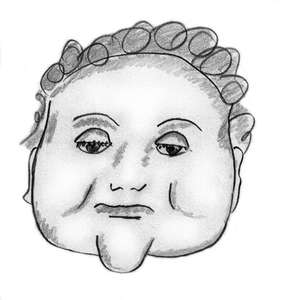

Wenn wir einige Sekunden in unserer Eile inne halten würden, könnten wir Wunder erschauen

Leider gilt die Feststellung die Wunder um uns zu übersehen auch für mich. Auch diese Wunder zu meinen Füßen wurde ich nur deshalb aufmerksam, weil ich zu warten gezwungen worden war. Nie hätte ich die vielen Gesichter sonst gesehen, die darauf warteten durch meine Fantasie belebt zu werden. Achtlos hätte ich auf sie meinen Fuß gesetzt.

Zu Hause setzte ich die Zeichnungen fort, indem ich auf nasses Papier Kaffeesud strich, um solcherart zu ablesbaren Strukturen zu kommen.

Das Zeichnen von Kaffeesudbildern ist für mich kein bloßes Spiel. Sicher spiele ich auch hierbei, aber es hat dennoch einen tieferen Sinn. Wenn sich die Strukturen zu Gesichtern formen, sehe ich vor mir Menschen mit ihren Schicksalen und Problemen. Eine Struktur charakterisiert dann den Grundtypus einer Gruppe von Menschen ähnlicher Gesinnung. In der Vertiefung des Zeichnens entwickle ich für die jeweiligen Charaktermerkmale Verständnis, was im Alltagsleben leider nicht immer gilt. Nun ja, ich zeichne mit Liebe und die Gesichter erzählen mir, tun mir aber nichts. Jedenfalls regt mich dieses harmlose Spiel dazu an die Menschen in ihren Grundmotiven besser zu verstehen und toleranter zu werden.

Das in einer Figur heraus skizzierte Persönlichkeitsmerkmal, ist für einen Prototyp die hervorstechende Eigenschaft, an der er zeitlebens arbeitet. Diese Eigenschaft ist für den jeweiligen Typus Mensch seine Lebensaufgabe. Aus der Haupteigenschaft entwickelt sich die Hauptstrategie der Lebensbewältigung. Aus dem Scheitern oder Gewinnen ihrer Anwendung lernt der Mensch. In östlicher Sprachweise heißt dies: es ist sein Karmamodell, an dem er in dieser Inkarnation lernt.
Aus der Haupteigenschaft leiten sich sekundäre Eigenschaften ab, welche das zentrale Merkmal wie eine Wolke umgeben. Bei einem exakten Portrait wird durch diese Wolke sekundärer Eigenschaften sehr oft das Hauptmerkmal des Menschen verhüllt.

Durch Überbetonung und das Streichen anderer Charakterzüge habe ich versucht den elementaren Wesenszug, der den Menschen im Leben begleitet hervor zu heben. Dieser Wesenszug ist teilweise statisch, gleich einem Stein, weil er durch das ganze Leben erhalten bleibt. Er wird aber im Laufe des Lebens in einem Prozess der Veredelung und Vollendung geschliffen und abgerundet. Ich habe versucht den Prozess des Schleifens und Veredelns durch ein Abrunden der Formen zu betonen. Aus diesem Grund sind viele Köpfe kahl, um solcherart die Form besser hervorzustreichen. Eine runde, in sich ruhende Form ist aus dem Blickwinkel einer beinahe statischen, lebenslangen Eigenschaft treffender als das Hervorheben einer dynamischen Bewegung durch Striche und Spitzen. Am liebsten hätte ich die Ohren ausgelassen, um die Köpfe noch runder zu machen, doch diesen letzten ultimativen Schritt habe ich nicht mehr gewagt.

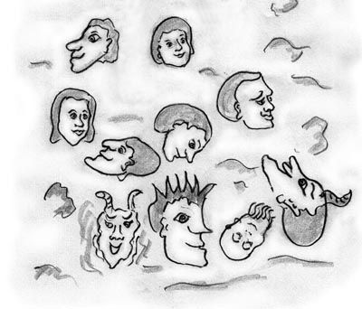

Wir werden durch das Leben gleichsam aus eckigen Steinen zu sanftem, rundem Kies.

1

Kleine Erkenntnisse

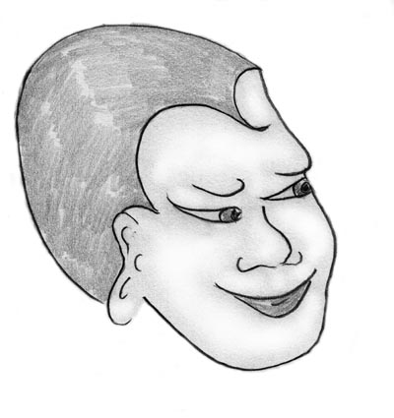
Eine Frau will geliebt und gehegt sein. Ich denke dabei an einen Garten. Ein liebevoll gepflegter Garten bringt Rosen, ein vernachlässigter Disteln.

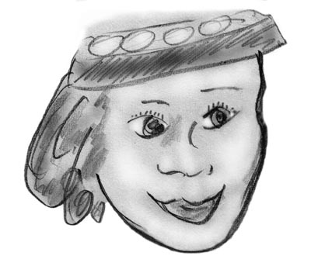

Ob Rosen oder Disteln, immer muss man achtsam sein, denn beide können stechen.

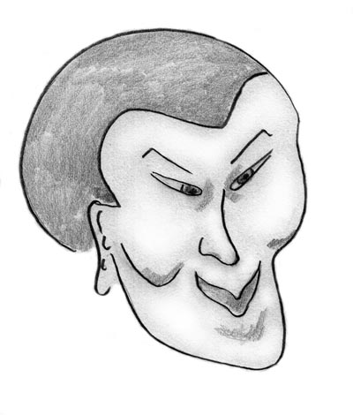
Lügen können noch so plump sein - wenn sie versprechen Wünsche zu erfüllen, werden sie gerne geglaubt!

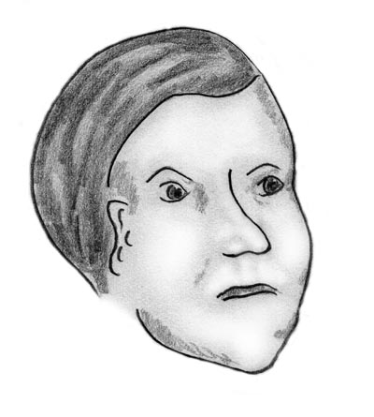
Das Leben ist ein Traum unserer Seele. Manchmal haben wir so viel zu tun, dass wir vergessen, dass wir träumen.
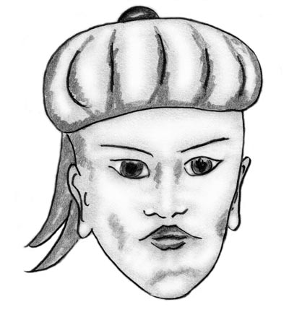
Manche Männer lieben es Frauen als schwach zu sehen. Wären sie stark und selbstbewusst, hätten sie das nicht nötig.
Manchen Frauen wurde dies schon seit Kindheit eingeprägt, so dass sie ein großes Schutzbedürfnis entwickelten. Aus diesem Schutzbedürfnis heraus suchen sie "starke" Männer. Unterdrückte suchen Schutz bei Unterdrückern.
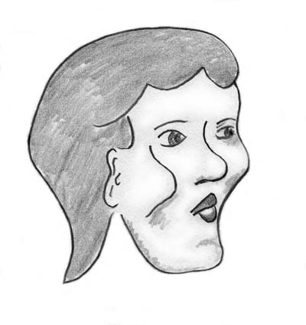
Ich bin nicht schön, wenngleich auch nicht hässlich. Aus dieser Stellung zweitrangiger Attraktion habe ich gelernt: Kameradschaft verhilft zu bleibenden Freunden. Schönheit verlockt zu vorübergehenden Beziehungen.
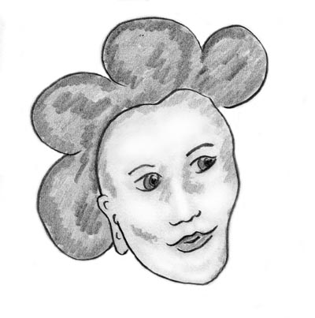
Vieles tun wir nur, um geliebt zu werden. Es ist uns wichtig, und wir bringen gerne manches Opfer dafür. Wer jedoch nur die Oberfläche verschönt, wird meist auch nur oberflächlich geliebt.
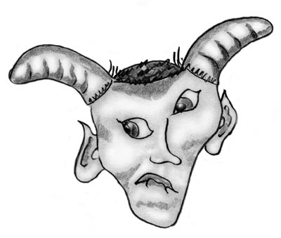
Es ist die Unebenheit unserer Seele, die uns verletzbar macht und uns verletzen lässt.

2

Kleine Lebenshilfen

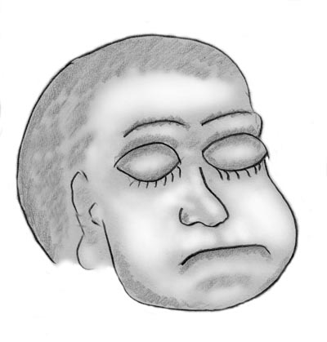
Ich liebe das Fernsehen, denn dabei schlafe ich so gut. Nicht etwa, weil die Sendungen schlecht wären, darüber will ich mich nicht äußern. Es beruhigt mich, wenn ich sprechen höre und Lichter sich bewegen. Dann fühle ich mich nicht allein, empfinde um mich Menschen und Leben.

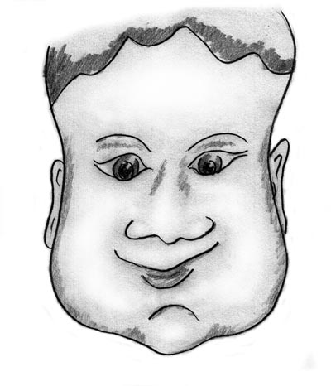
Ich habe viele Freunde weil ich vertrauen kann.

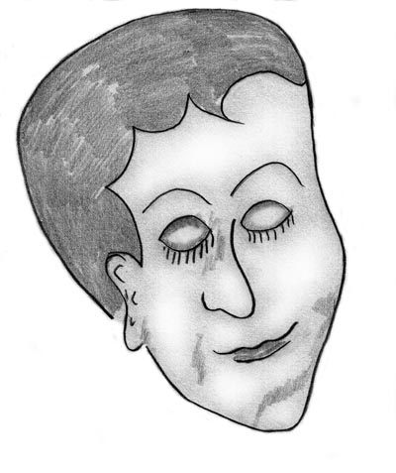
Meine Tagträume sind mein Heimkino. Ich baue hierbei Stress ab und erfülle mir Wünsche.
3

Wie es das Leben so spielt

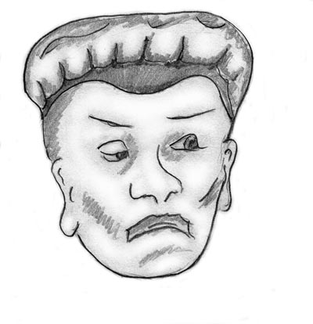
Wir Revolutionäre waren Idealisten. Wir waren bereit für eine bessere Zukunft das Leben einzusetzen. Wir blickten wachsam auf die Feinde jenseits der Grenzen, nichtsahnend, dass unsere größten Feinde unter uns lebten - eigennützige Funktionäre.

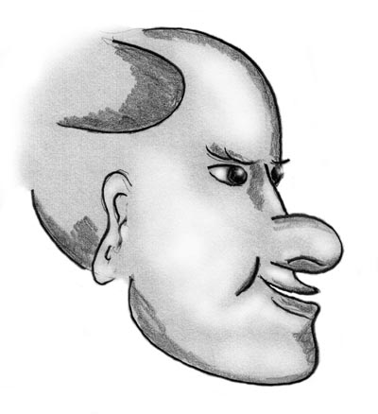
Ich glaube beim Wettkampf um die Spitze stechen die schlauen Intriganten die Ehrlichen aus.
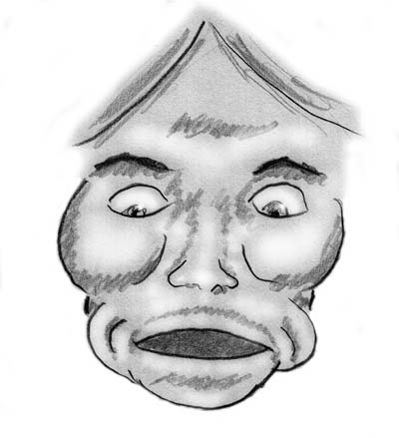
Jetzt finanziere ich mit meinen Steuern noch zusätzlich die Verluste der Casino-Banker.
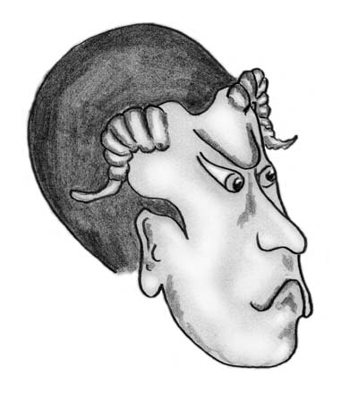
Es ist schade, dass mein Naturell keine Zufriedenheit kennt und mich die Unruhe weiter treibt. Dabei läuft doch von meiner Warte aus gesehen alles bestens.

4

Die Mühen des Lernens
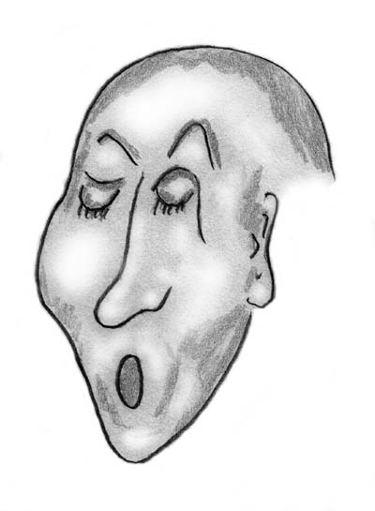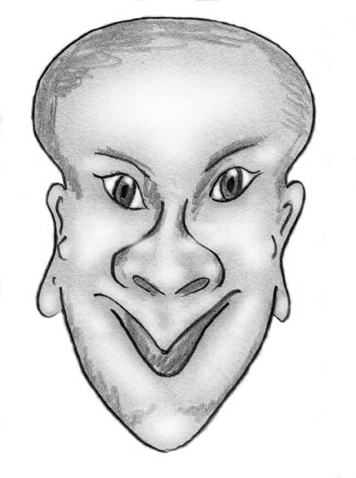
Links: "Das ist ja schon alles bekannt und ein alter Hut!"
Rechts: "Gleich wird er sehen, der Besserwisser, dass alles anders ist, wenn es einem selbst geschieht!"
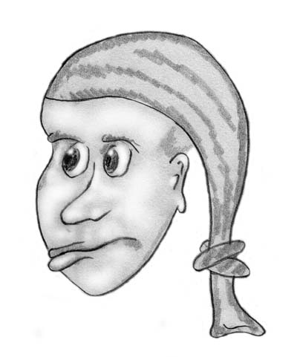
Was mich am meisten ärgert ist, dass er sich vor Lachen krümmt, weil ich immer wieder von Neuem darauf reinfalle. Ihm zum Ärger werde ich meine Schwäche ausbügeln.

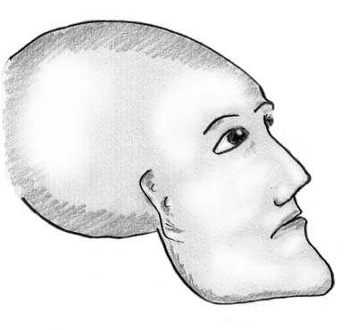

Es gab so viel Wichtiges, das vorrangig zu erledigen war. Wie viele Jahre hatte es gedauert, bis ich entdeckte, dass es eine Gnade ist, Mensch zu sein und ob der Wunder um uns staunen zu lernen.

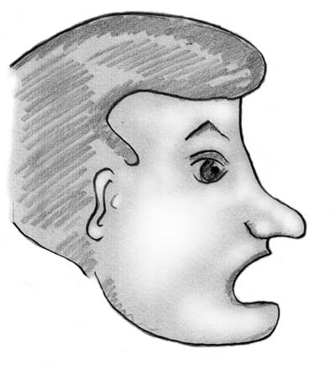

Wir haben Wohlstand über Stress erworben. Sind wir jetzt glücklicher?

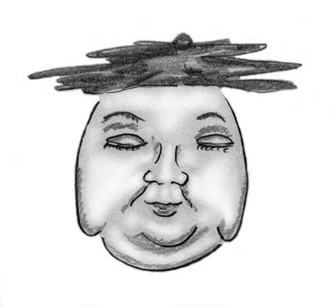
Ich habe gelernt über den Dingen zu stehen. Das kann ich mir leisten, weil ich Pensionist bin.

5

Den Alltag schön gemacht

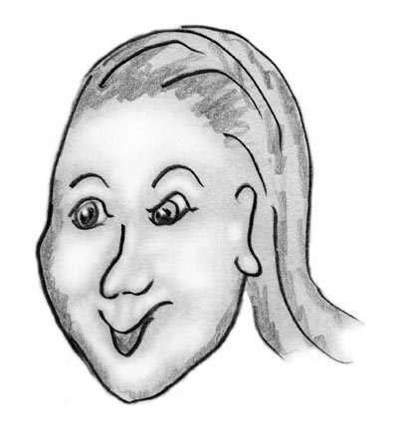
Ich liebe bunte Kleider und bunten Glasschmuck. Einfach so, aus Fröhlichkeit und Freude.

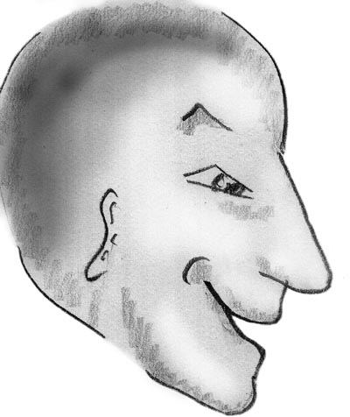

Wenn ich mein Leben zurück blicke: ein Theater! Drama, Schwank und Komödie. Zum Glück keine Tragödie.
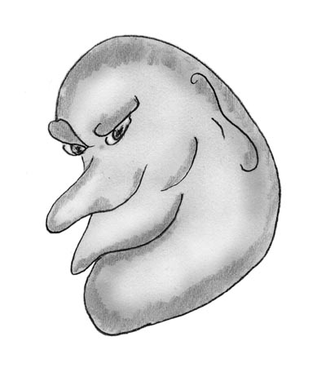
Schwere Arbeit will bedächtig gemacht werden. Verständnislosen Zuschauern sieht das nach Ruhe und Gemütlichkeit aus.

6

Gemeisterter Beruf

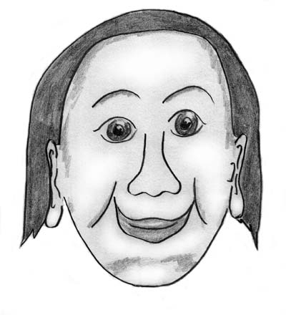
Ein Geschäft zu führen bedeutet für mich mit vielen Menschen Kontakt zu haben. Der Verdienst muss auch stimmen. Ich bin mit meinem Leben zufrieden.

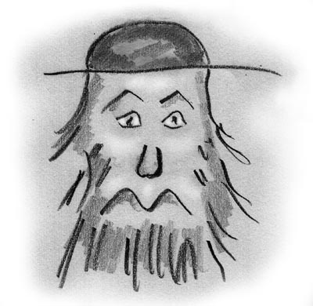

Ich bin Vertreter und verkaufe Schönheitsmittel. Das Geschäft geht schlecht, kaum jemand kauft mir was ab. Ich glaube das liegt daran, dass ich ehrlich bin.
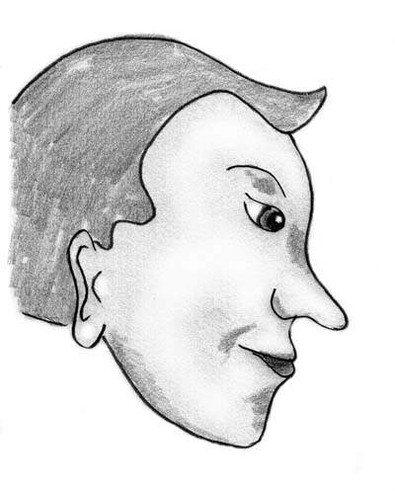
Ich habe erkannt, dass jeder Job interessant sein kann und die Möglichkeit bietet daran zu lernen und sich zu entfalten.
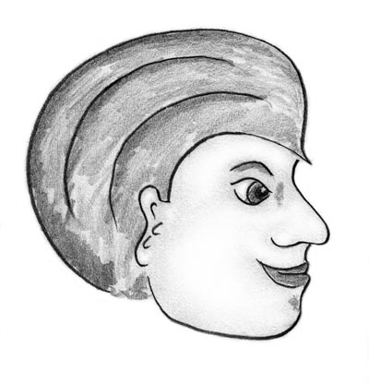
Ich halte Kurse im Heimwerken. Kunst ist für mich ein Mittel der Kommunikation. Die ganze Gruppe ist fröhlich und ohne Stress. Es ist Kunst als Spiel und nicht als Wettbewerb.

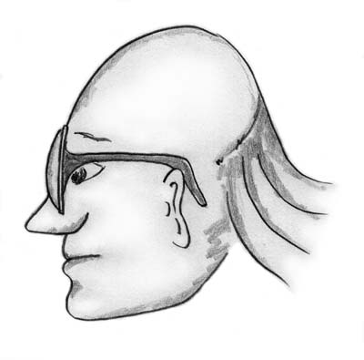
Mich in die Welt der Atome und Moleküle hinein zu vertiefen ist für mich Erfüllung. Ich habe nie daran gedacht, dass dieses faszinierende Forschen zugleich Beruf wäre und mir meinen Lebensunterhalt ermöglicht.

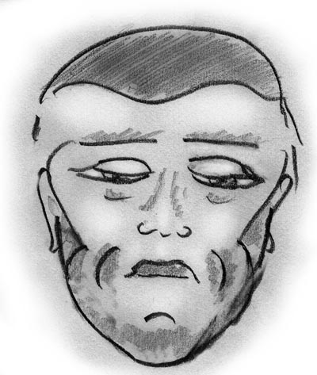

Mein Beruf erfordert Intelligenz und Geschicklichkeit. In meiner Arbeit gehe ich hohe Risiken ein, dennoch habe ich weder Krankenkasse noch Anspruch auf Pensionsgeld. Eigentlich sehr ungerecht!
Ah, Sie fragen welchen Beruf ich habe? Ja klar, ich bin Einbrecher.

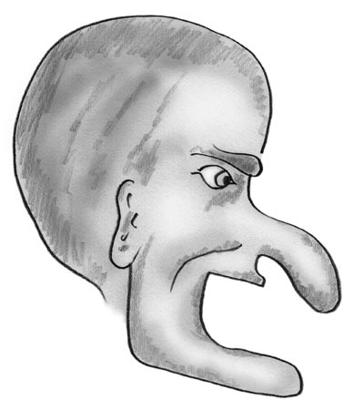

Früher wollte ich mich immer profilieren. Jetzt in meinem Alter macht das wenig Sinn, deshalb kann ich tun was wirklich Freude macht.

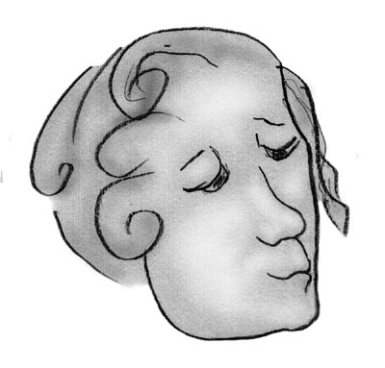
Ich träume und meine Träume erhalten durch meine ausgeübte Kunst Gestalt. Die Kunst gestaltet mein Leben. Solcherart fließen Träume und Leben ineinander.
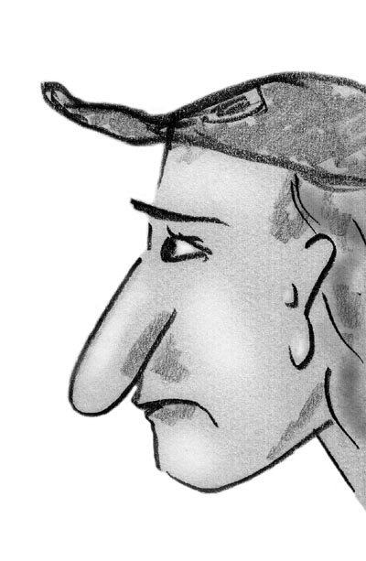

Ich habe früher mit Leidenschaft Geräte repariert. Ich habe mich in die Funktionen vertieft und mich am Zusammenspiel der Einzelteile erfreut. Jetzt besteht die Kernfunktion aus einer black box, an der man nichts ändern kann. Ich kann dadurch nicht mehr improvisieren und keine neuen schöpferischen Ideen mehr einbringen.

7

Selbstgestaltung
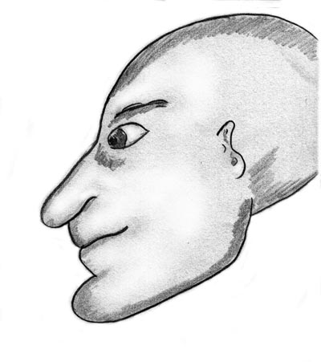
Ich liebe Sport. Er trainiert nicht nur den Körper, sondern auch den Willen.
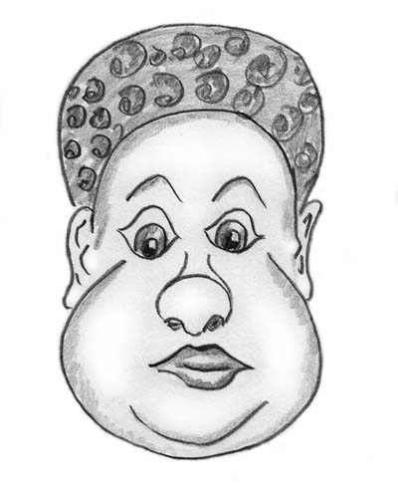
Plaudereien und Gemütlichkeit bei Kuchen und Kaffee sind doch herrlich. Man versteht einander und freut sich. Ich glaube diese Lebenskunst kommt zusehends in Vergessenheit.

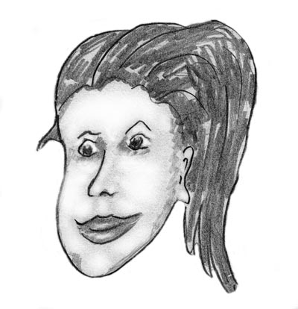
Kein Make-up kann dem Antlitz einen solchen Glanz verleihen wie eine schöne Seele.
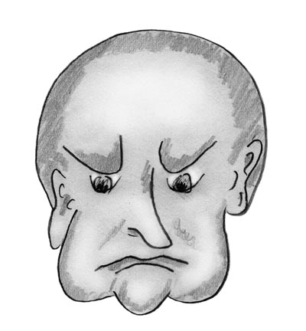

Ich erwarte das Schlechteste und die Erfahrung gibt mir recht.

8

Das Miteinander
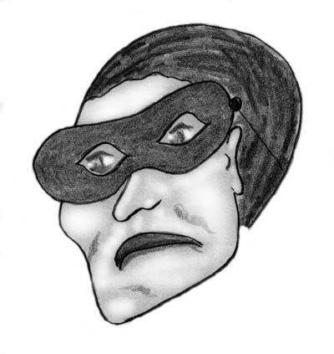
Zum Fasching zeigen wir nach außen, dass wir Masken tragen. Wir geben es sozusagen offen zu. Den Rest des Jahres tragen wir natürlich auch Masken, erlernte Masken. Es ist notwendig. Würden wir alles offen zeigen, gäbe es noch mehr Konflikte.
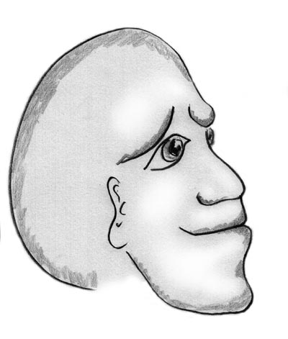
Die Verlierer meinen ich hätte einen schlechten Charakter. Die Unachtsamkeit eines anderen zu meinem Vorteil zu nützen ist für mich wie ein Wettkampf der Intelligenz.
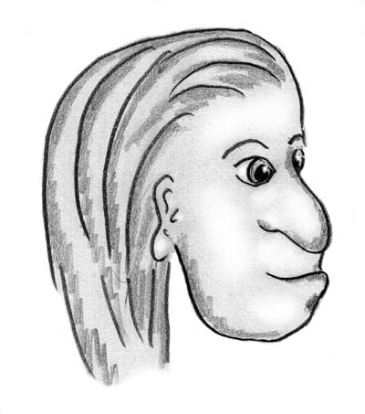
Ich weiß, was ich will. Ich erreiche alles zäh, aber ohne Kampf. Letztlich anerkennen alle, dass ich für die Sache einsetze und nicht, um mich zu profilieren.

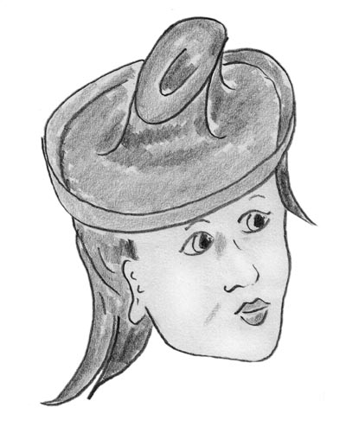

Ich glaube die Zeit, in der man Verständnis und Konzilianz als Schwäche abgetan hat, geht langsam ihrem Ende zu.

9

Wir und die Welt
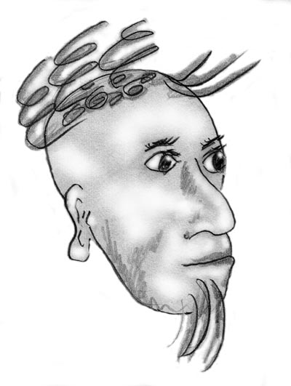
Wir sehen nicht die reale Welt, sondern nur ein individuell gefärbtes Abbild in unserem Kopf. Leider hat jeder ein anderes Abbild von ihr.
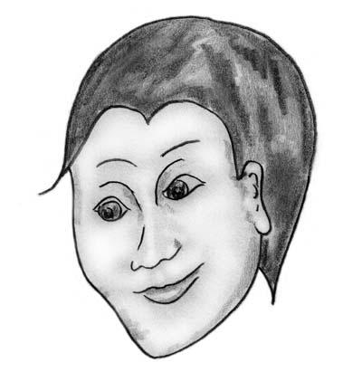
Wir sind die Zukunft. Uns ist alles möglich, weil wir daran glauben! Unsere Zuversicht sprengt das Wissen der Erfahrenen.

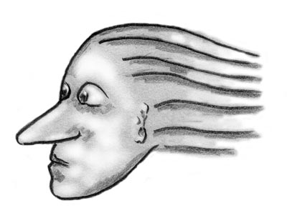
Wir eilen in die Zukunft und vergessen oft das Vergangene aus dessen Fehlern wir lernen könnten.

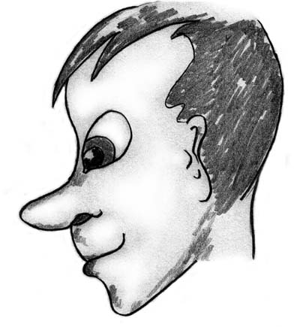

Mein Computer ist mir ein Tor zu vielen Welten. Was ist an den sozialen Netzwerken und Programmen noch real und was fiktiv? Für mich hat Information die selbe Realität wie Materie.
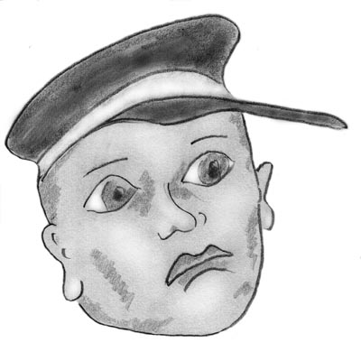

Unsere Gesellschaft preist und fördert die Individualität. Wenn jemand aber wirklich ein Individualist ist, dann gilt er als unangepasst.

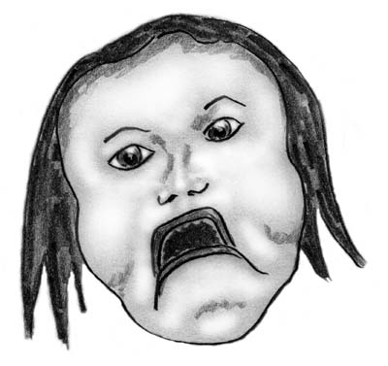
Die Menschen sind durch die Medien näher zusammen gerückt. Die Welt ist wie ein Bienenstock. Man spricht nicht mehr mit Nachbarn, sondern über Länder hinweg. Andererseits muss man gleichsam laut schreien, wenn man noch wahrgenommen werden will.
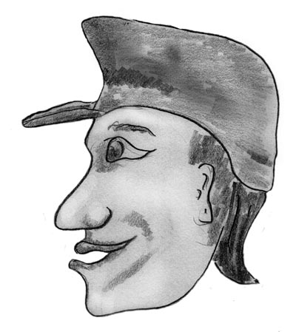

Ich bin ein Weltbürger; das verdanke ich meinem standardisierten Denken.

10
Das Verborgene
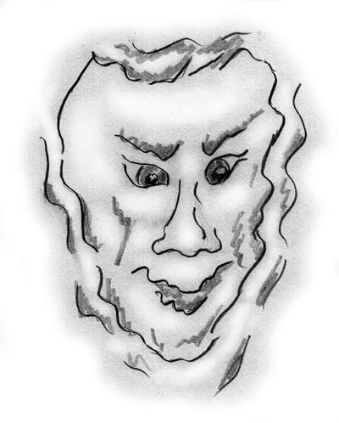
Du willst beachtet werden und im Mittelpunkt stehen? Niemand beachtet Dich mehr als ich. Für mich stehst Du im Mittelpunkt - Ich bin Dein innerer Schatten. Gib acht!

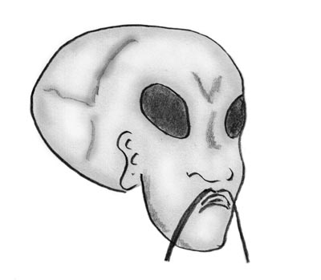

Der Planet Erde ist für uns wichtig, denn keine Spezies lässt sich so gut manipulieren wie der Mensch.
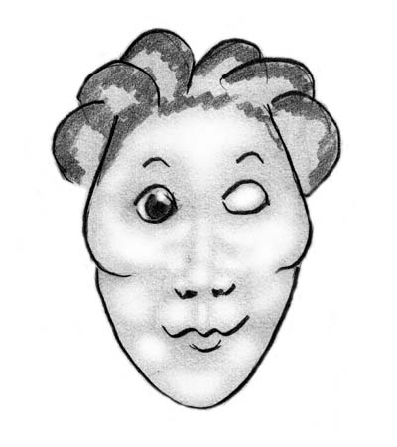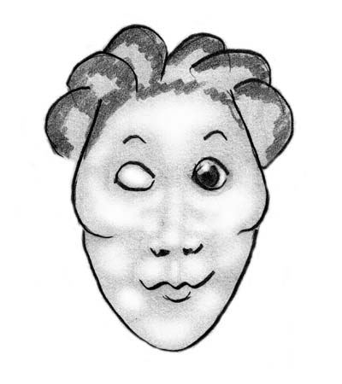

Meist richten wir unseren Blick auf das Vordergründige. Das geht schneller und macht es leichter. Das Hintergründige, wenn wir es betrachten, schillert in allen Farben.

11

Ehe und Partnerschaft

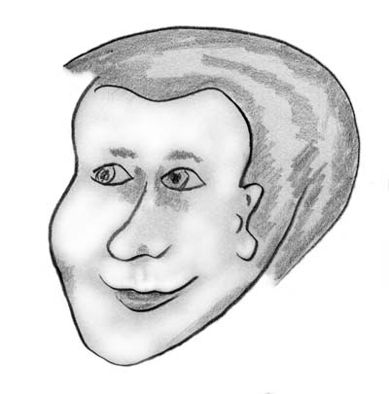
Für mich ist Verliebt-Sein ein Lebensglück. Deshalb pflege ich die Liebe und belebe sie mit vielen Ideen. Wenn sich Liebe in Gewohnheiten verbraucht, stirbt sie.

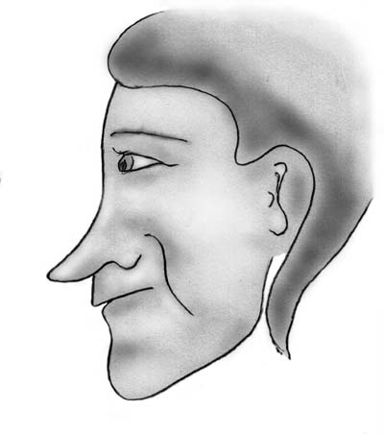
Früher, wenn ich mit meiner Frau über meine Bedürfnisse sprechen wollte, sah sie es als Vorwurf an. Jetzt haben wir Astrologie zu unserem Hobby gemacht. Wir diskutieren, wie man die naturgegebenen Veranlagungen miteinander am besten in Einklang bringt.

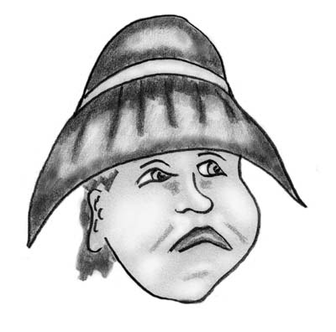
Ich habe ihm mit viel Liebe ein schönes Heim gestaltet, damit er sich zu Hause wohl fühlt und wir glücklich wären. Zuerst hat er sich gefreut. Dann hat er sich daran gewöhnt. Jetzt glaubt er ich sei seine Bedienerin. Was ist da falsch gelaufen?
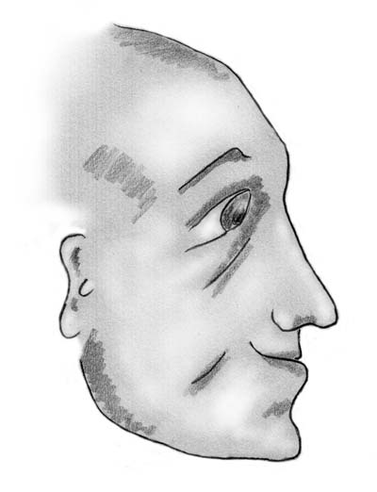
In meinem Beruf habe ich mit vielen Menschen zu tun, bringe Ideen ein und bewege etwas. Es erfüllt mein Leben mit Sinn und Ziel. Zu Hause ist alles in perfekter Ordnung. Für mich gibt es hier keine Herausforderung, keine Aufgabe. Es ist wie ein goldener Käfig, leer und inhaltslos.

12

Religiöse Gedanken

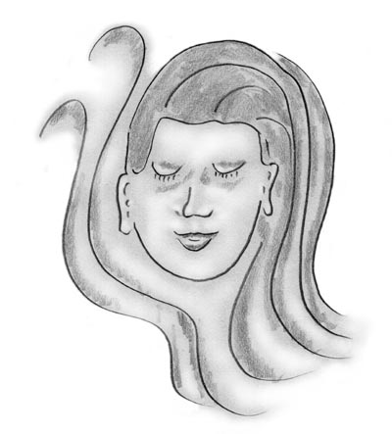
Ich bin ein religiöser Mensch. Eingebettet in eine höhere Ordnung fühle Ich mich beschützt und habe ich weniger Lebensangst.
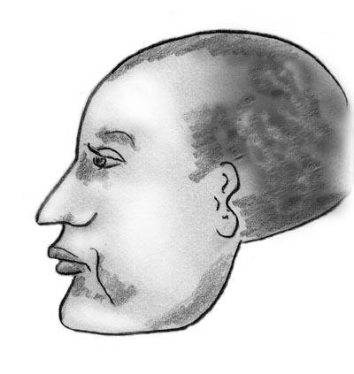
Ich möchte Gott im Innen und Außen begegnen und nicht in einem Buch.
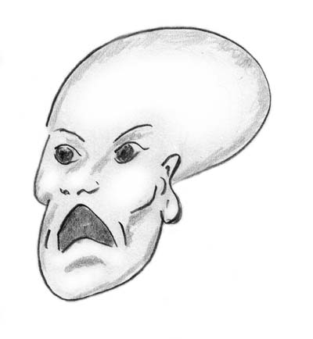
Wer bin ich, woher komme ich? In dieser Welt sind wir nur kurze Gäste. Unsere Seelen kommen von irgendwo her und gehen wieder irgendwo hin.
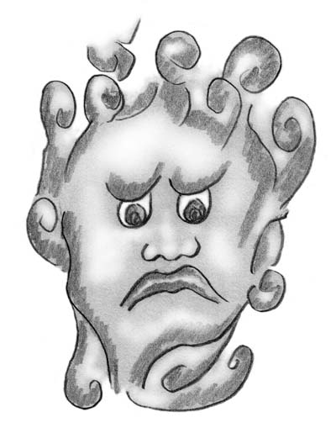
Ich bin der Hüter der Schwelle zum Jenseits. Du gehst hier durch wie Du geboren wurdest. Besitz und Status legst Du ab! Du bist nur noch so wie Du bist, ohne äußere Schale.
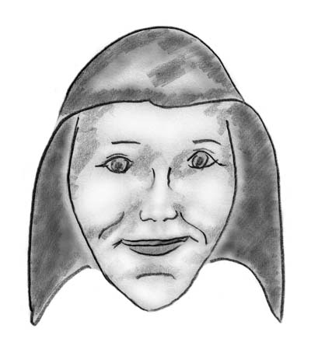
Unlängst meinte jemand allen Ernstes zu mir, dass ich eine Menge versäume, wenn ich als Nonne so zurückgezogen lebe. Ich schwieg, sah mir sein zerkniffenes Gesicht an, und lenkte meinen Blick auf meine Welt. Ich fühlte in mir ein glückliches Jubeln.
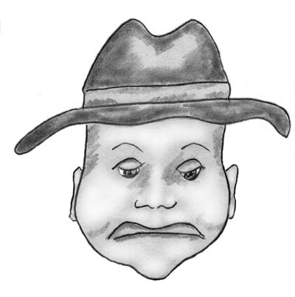
Als sorgloses Kind war es mir leicht Gott nahe zu sein. Ich fühlte mich bei jedem Schritt von einem Engel begleitet. Jetzt bin ich von Sorgen und Arbeit so ermüdet, dass ich nur ruhen möchte. Habe ich meine Religiosität verloren oder schlummert sie als Sehnsucht und ist vielleicht tiefer als früher?
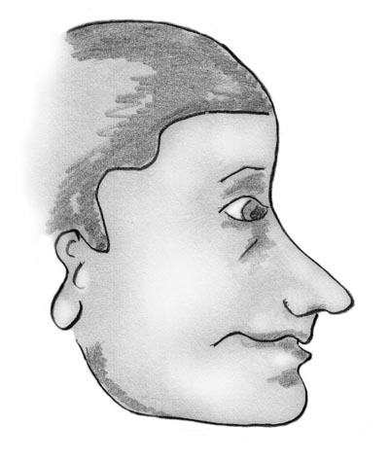
Ich weiß, es klingt verrückt, aber ich bin darüber enttäuscht, dass auch Priester Menschen mit menschlichen Schwächen sind.

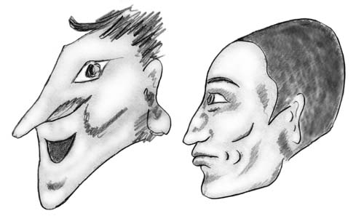
A: Wie kann man nur an eine Schrift glauben! Die lügen doch wie gedruckt.
B: Die Schrift garantiert eine Ordnung und einen Zusammenhalt. Ohne sie gäbe es ein Chaos.
A: Stürze Dich ins Chaos und finde Deine eigene Ordnung.

13

Wir Menschen und unser Planet
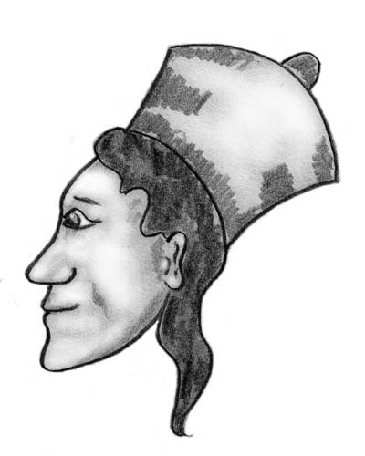
Wir lernen aus unseren Verfehlungen und werden weise und liebevoll.
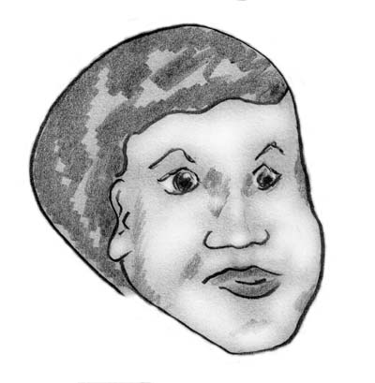
Würden wir Kulturepochen nach menschlichen Eigenschaften einteilen, so wären wir jetzt im Zeitalter der Hemmungslosigkeit und Gier.

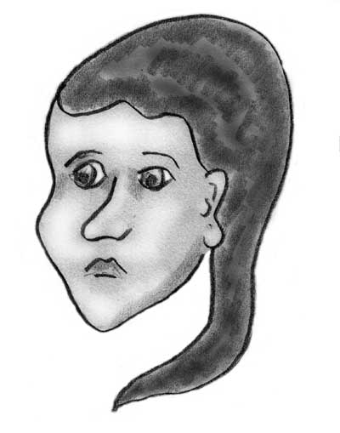
Ich glaube Mutter Erde hat eine Seele und weint. Wir, ihre Kinder morden die Natur, die auch Teil ihres Lebens ist.
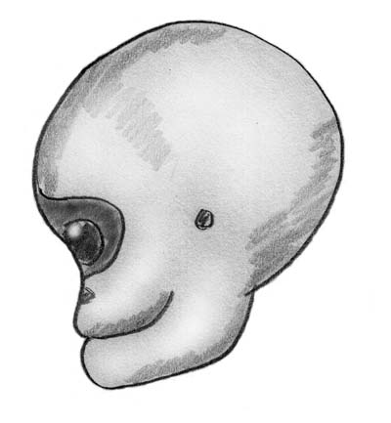
Gleichsam als Tod könnten uns wildlebende Tiere sehen. Sie fürchten uns mehr als ihre natürlichen Feinde.

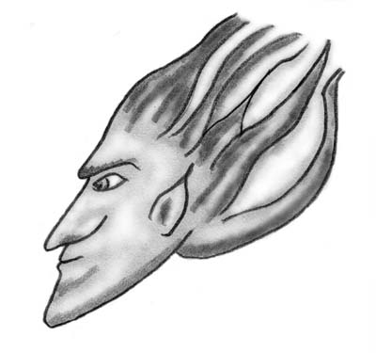
Durch die Kraft des Feuers siegte der Mensch über die Natur. Dem Feuer gleicht er.
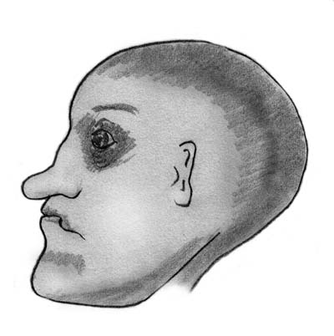
Die Erde ist unsere Lebensgrundlage. Wenn sie krank wird, werden wir es auch.
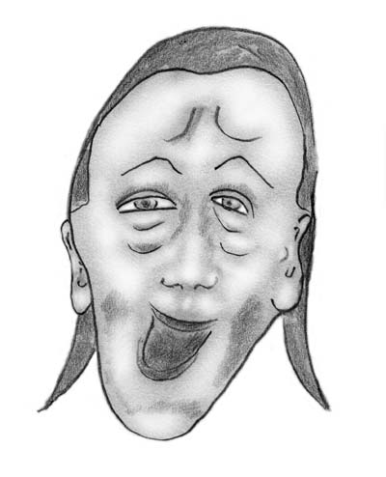
Was soll der Spruch "reiche Väter, arme Söhne". Es gibt immer einen Ausweg. Der Glaube durch neue Ideen alles in den Griff zu bekommen ist beruhigend und bequem. Deshalb glaube ich auch daran.
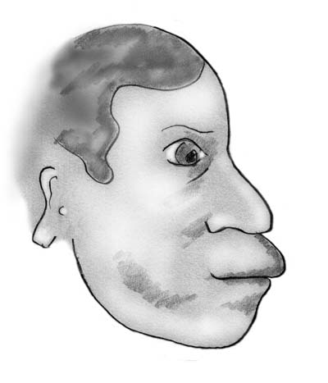
Sie erzählen uns, sollte ein Rohstoff ausgehen, so kann man ihn durch einen anderen ersetzen.

14

Fortschritt

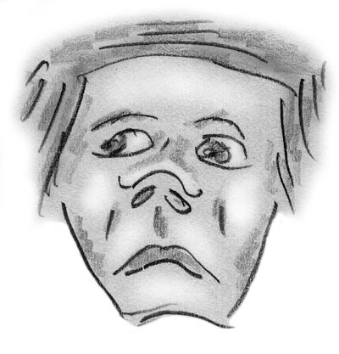
Ich hatte zum Frühstück Butterbrot mit Konfitüre gegessen. Dann las ich Zeitung. Da sah ich einen Artikel, in dem stand, dass manche Konfitüre zu 50 % aus Sägespänen mit aromatisiertem und gefärbtem Algengelee besteht. Die Sägespäne brauchen sie, damit es fruchtig-körnig schmeckt.

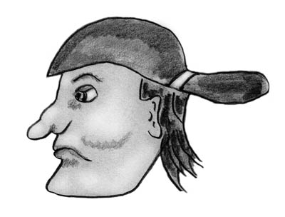
Wir haben uns in YouTube einen Film über einen vierfüßigen Roboter angesehen – vorgesehen als Tragtier für das US-Militär. Ich war fasziniert. Der Roboter bewältigte jegliches Gelände inklusive Glatteis.
Meine Freunde lachten: "Ein Esel kommt billiger", meinten sie.
Ich schwieg und dachte: In ein paar Jahren läuft der mit 60 km/h über Gebirgsgeröll im Testgelände Afghanistan und schießt alles nieder, was ihm in den Weg kommt. Der "Krieg der Sterne" ist schneller da, als man glauben würde.
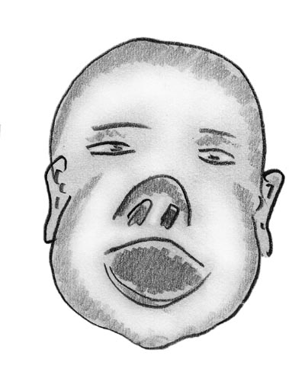

Ich sitze am Tag mindestens zwei Stunden am Computer.
Oh, Sie sind Intellektueller?
Ja, bin ich. Ich schau mir in You Tube Videos an.

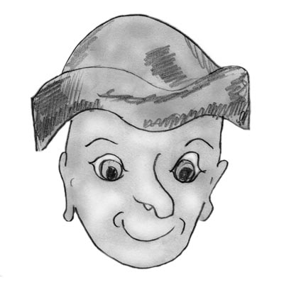

Das Gerät ist erst ein Jahr alt, habe ich denn darauf keine Garantie?
Wissen Sie, die Vertriebs-Firma hat es nur ein Jahr gegeben. Aber vielleicht können Sie in China die Hersteller klagen!

